Баг - репорт

ID | GAapp-0011
Title | В поиске при вводе произвольного набора букв отображаются товары
Severity | Minor
Priority | Low
Environment | Приложение “Золотое яблоко” версия 3.30.0  Android 12 SKQ1.211006.001
Preconditions | - Открыто приложение  - Пользователь авторизован по номеру телефона
Steps to reproduce | - Нажать на строку поиска  - Ввести произвольные буквы в количестве от 3
Expected Result | Ничего не найдено
Actual Result | Система предлагает произвольные товары
Attachments | 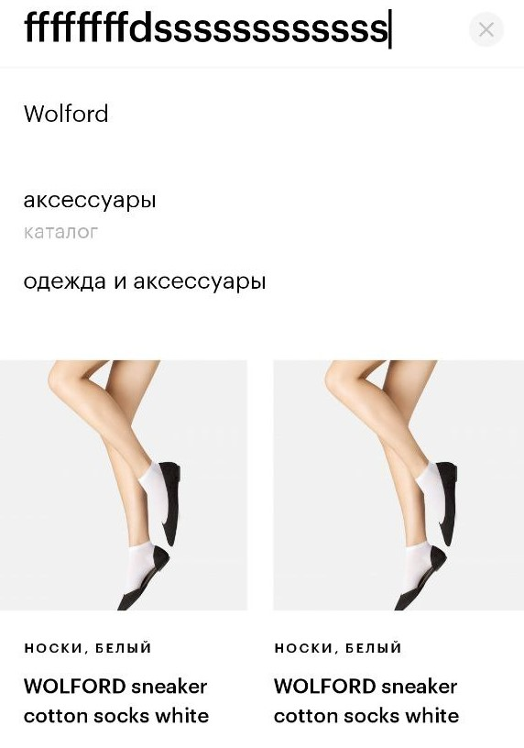

ID | GAapp - 0022
Title | В категории новинки отображаются товары, которых нет в наличии
Severity | Major
Priority | Medium
Environment | Приложение “Золотое яблоко” версия 3.30.0  Android 12 SKQ1.211006.001
Preconditions | - Скачано приложение  - Пользователь авторизован
Steps to reproduce | - Открыть приложение на вкладке новинки  - Выбрать товар, открыть карточку  - Нажать кнопку наличие в магазинах
Expected Result | Не отображаются товары не в наличии
Actual Result | Отображаются товары, которых в наличии нет
Attachments | https://disk.yandex.ru/i/7-2waaCbIb59IA

ID | GAapp - 0023
Title | По ссылке из истории происходит переход на некорректную страницу
Severity | Minor
Priority | Medium
Environment | Приложение “Золотое яблоко” версия 3.30.0  Android 12 SKQ1.211006.001
Preconditions | - Скачано приложение и открыто на главной вкладке  - Пользователь авторизован
Steps to reproduce | - Пролистать истории до “Новые бренды”  - Нажать кнопку “Перейти к брендам”
Expected Result | Откроется выборка товаров относящихся к брендам указанным в истории
Actual Result | В выборке присутствуют товары других брендов
Attachments |   

ID | GAapp - 0033
Title | Некорректное сообщение о доступности товаров при достижении 50 продуктов в корзине
Severity | Major
Priority | Medium
Environment | Приложение “Золотое яблоко” версия 3.30.0  Android 12 SKQ1.211006.001
Preconditions | - Открыто приложение  - Пользователь авторизован
Steps to reproduce | - Перейти во вкладку корзина  - Довести количество товаров до 50 единиц  - Промотать страницу до кнопки “Оформление заказа”
Expected Result | Корректно сформулировано сообщение о покупке: “Невозможно оформление заказа при достижении 50 товаров в корзине”
Actual Result | Система выводит сообщение: “О превышении максимально допустимого количества товаров”, однако, товаров можно добавить больше, по сообщению непонятно, что ограничения влияет на возможность оформления заказа
Attachments | 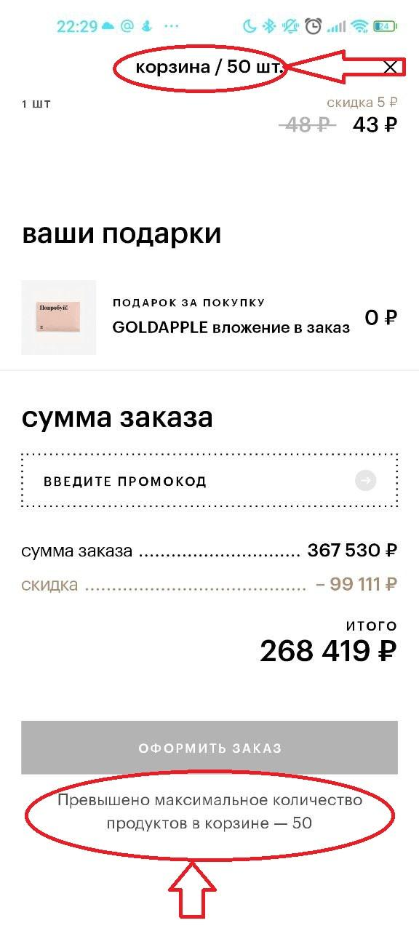

ID | GAapp - 0044
Title | Сообщение об отсутствии товара не дает полной информации при оформлении заказа в корзине
Severity | Major
Priority | Medium
Environment | Приложение “Золотое яблоко” версия 3.30.0  Android 12 SKQ1.211006.001
Preconditions | - Открыто приложение  - Пользователь авторизован
Steps to reproduce | - Добавить товар которого нет в наличии в корзину  - Перейти во вкладку “Корзина”
Expected Result | Система выделяет цветом сообщение о недоступности быстрой доставки товаров в выбраный город, для быстрой доставки необходимо удалить данный товар из корзины
Actual Result | Система выводит неполное сообщение, не подсвечивает его
Attachments | 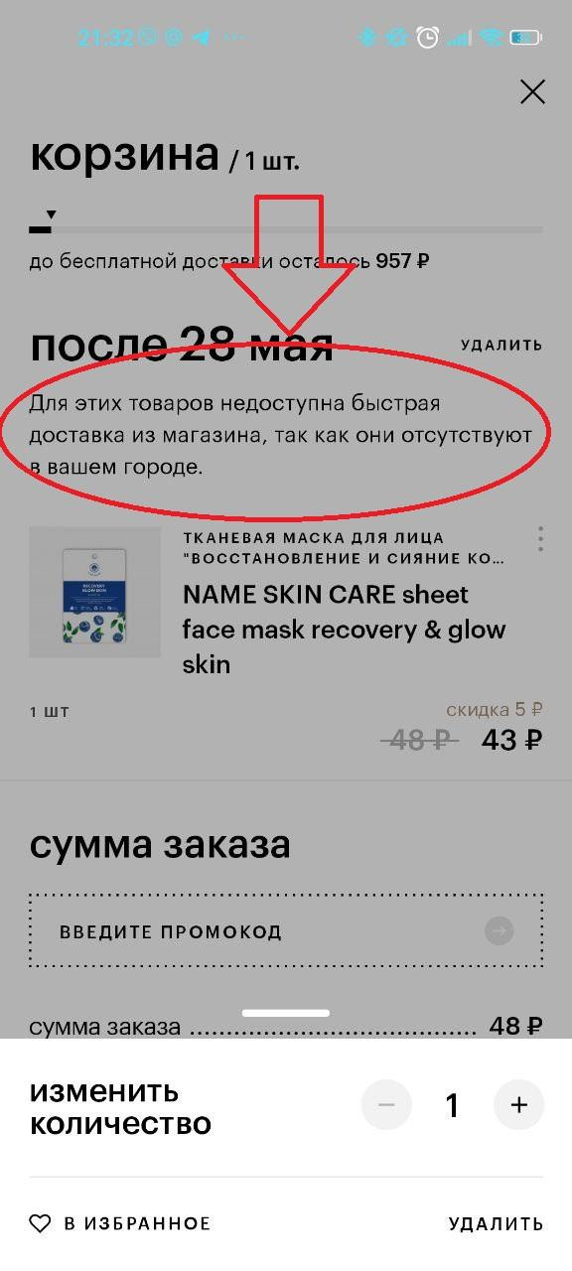  Примечание*  Когда добавлен товар в наличии, сообщение выводится корректное  

